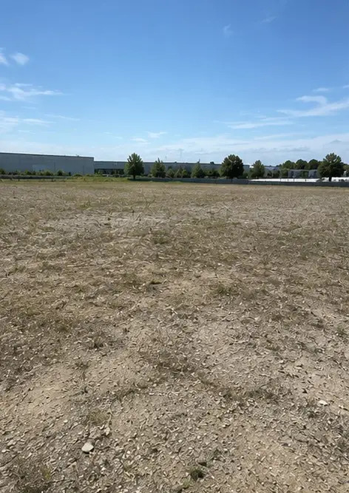 | 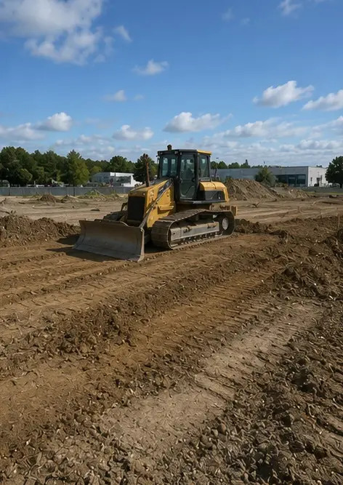 | 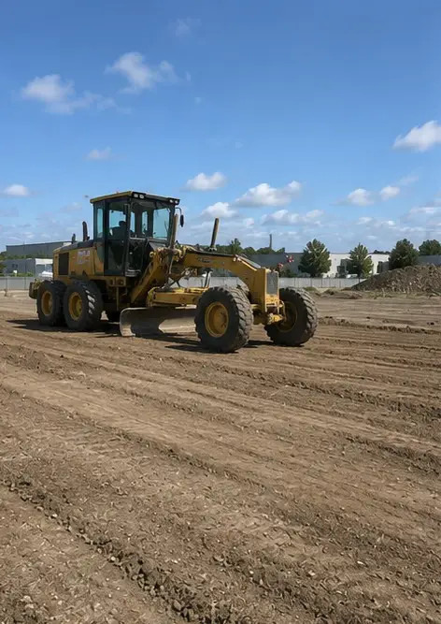 | 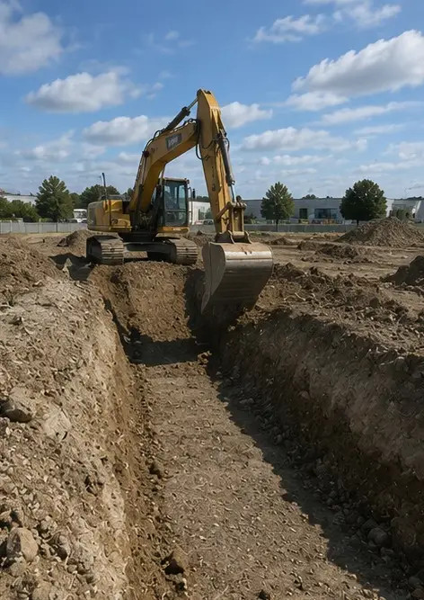
Foto №1. Projektgelände vor Arbeitsbeginn | Foto №2. Baustelleneinrichtungsarbeiten im Gange | Foto №3. Räumung und Planierung des Geländes abgeschlossen | Foto №4. Erste Aushubarbeiten abgeschlossen
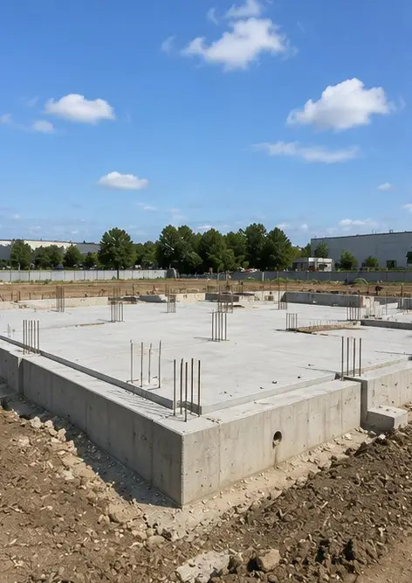 | 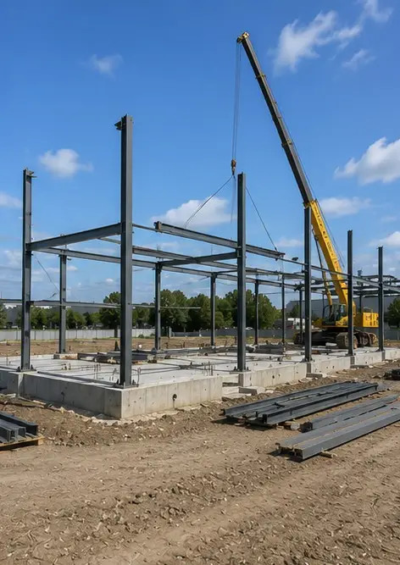 | 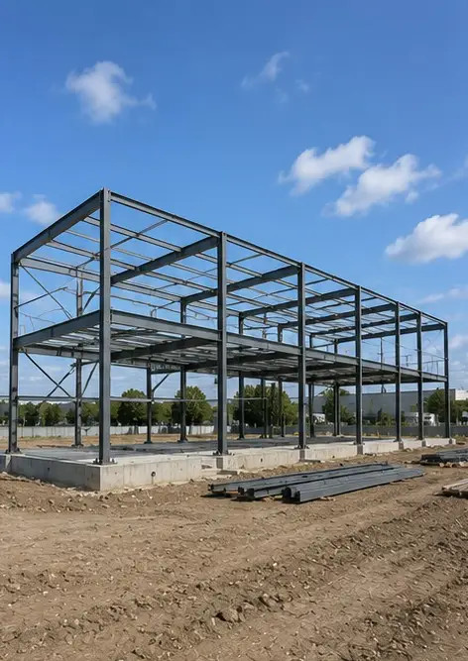 | 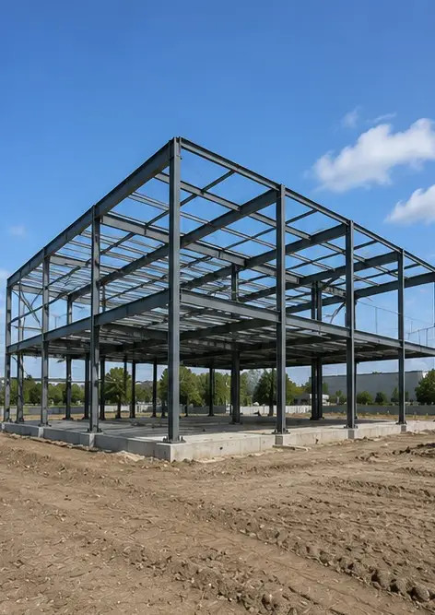
Foto №5. Fundamentbau abgeschlossen | Foto №6. Montage des Tragwerks begonnen | Foto №7. Errichtung des Tragwerks im Gange | Foto №8. Tragwerk gemäß Projektzeitplan fertiggestellt
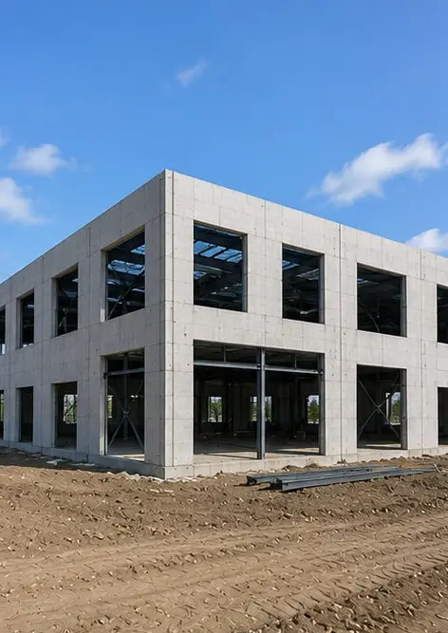 | 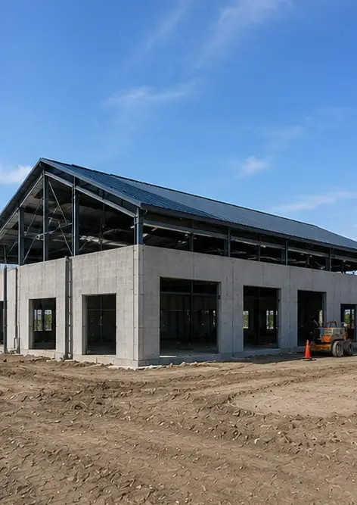 | 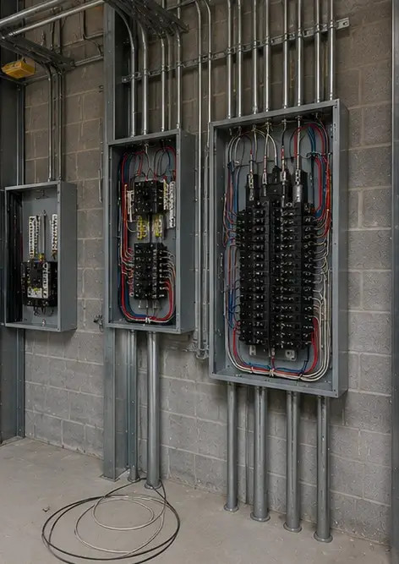 | 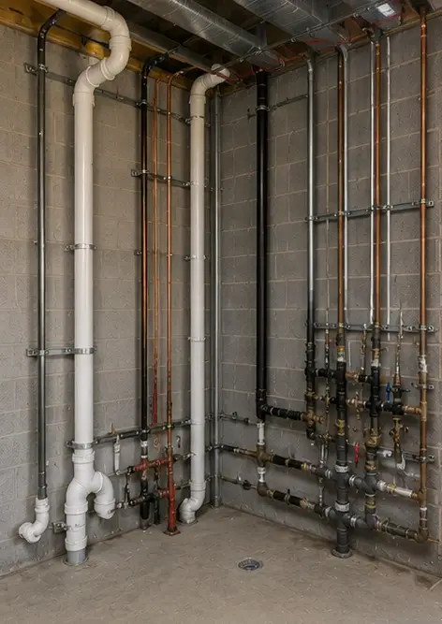
Foto №9. Structural frame completed according to project schedule | Foto №10. Dachkonstruktion abgeschlossen | Foto №11. Installation der Elektrosysteme im Gange | Foto №12. Sanitärinstallation abgeschlossen
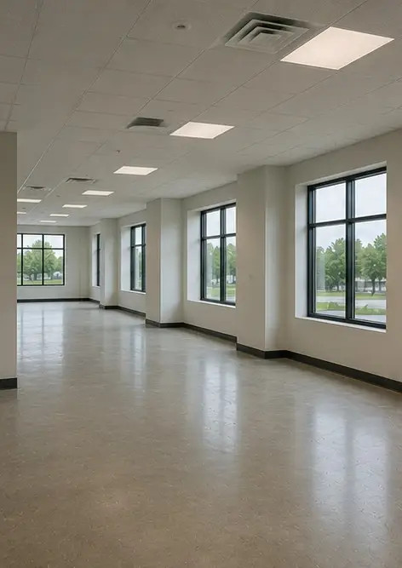 | 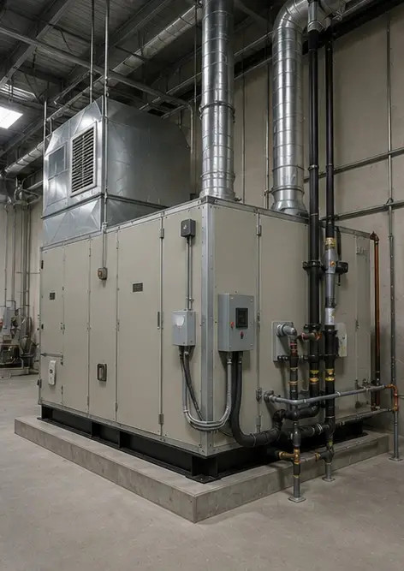 | 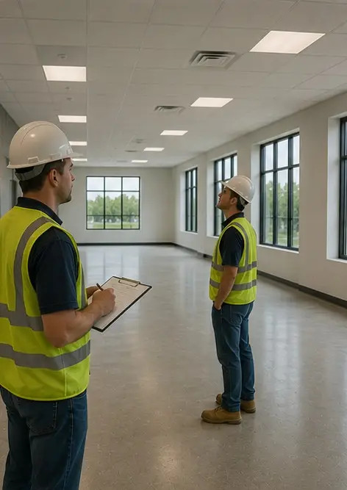 | 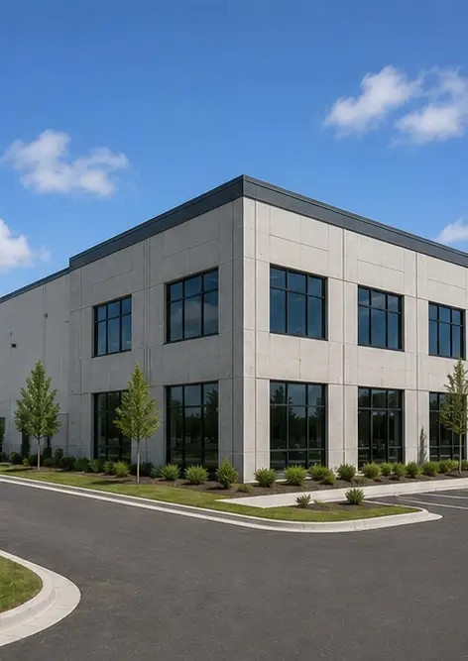
Foto №13. Innenausbauarbeiten im Gange | Foto №14. Geräteinstallation abgeschlossen | Foto №15. Abschließende Projektinspektion durchgeführt | Foto №16. Abgeschlossenes Projekt betriebsbereit

Erstellen Sie Ihren eigenen Fotobericht online

Nutzen Sie Photo Reports, um strukturierte PDF- und Word-Fotoberichte mit Layouts, Bildunterschriften und Exportwerkzeugen zu erstellen.

• Automatische Seitenlayouts
• PDF- und DOCX-Export
• Bildunterschriften und Kommentare
• Vorher-Nachher-Berichte
• Inspektions- und Wartungsberichte
https://photo-reports.online

